1.pielikums
Iepirkuma nolikumam,
ID Nr.LDM 2016/01

Tehniskā specifikācija

Pretendentam jāveic sekojoši darbi:

Nr.p.k. | Tehniskā specifikācija | Raksturlielumi | Skaits | Tehniskais piedāvājums
 | Skapis A
1. | Slēgti garderobes skapji četrām-piecām (4-5) klasēm | 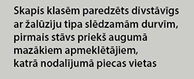  Prasības skapim:  Krāsa – gaiši pelēka, NCS S 2500-N vai līdzīga  Materiāls – mitrumnoturīgs  Žalūziju tipa nolaižamas durvis, slēdzamas  Vietu skaits – ne mazāk par 5 katrā nodalījumā | 16 gab.
 | Skapis B
2. | Slēgti garderobes skapji individuālai lietošanai | 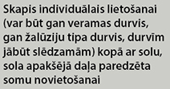  Prasības skapim:  Krāsa – gaiši pelēka, NCS S 2500-N vai līdzīga  Materiāls – mitrumnoturīgs  Durvis veramas vai žalūzijtipa, slēdzamas  Vietu skaits – 1  Apakšējais nodalījums ar paceļamu/atveramu  augšējo plakni | 10 gab.

Metāla vai koka skapji 250 apmeklētājiem, izturīgi, slēdzami. Vidējais skolēnu skaits klasē – 25.

Pretendents tehniskajā piedāvājumā var minēt papildus parametrus, kuri nepieciešami piedāvājuma izvērtēšanā, bet nav definēti tehniskajā specifikācijā.

Datums: Paraksts:
_________________________________________

Vārds, uzvārds: ____________________________

Amats: ___________________________________

